Backend
- Модель данных.
  - ER-диаграмма.
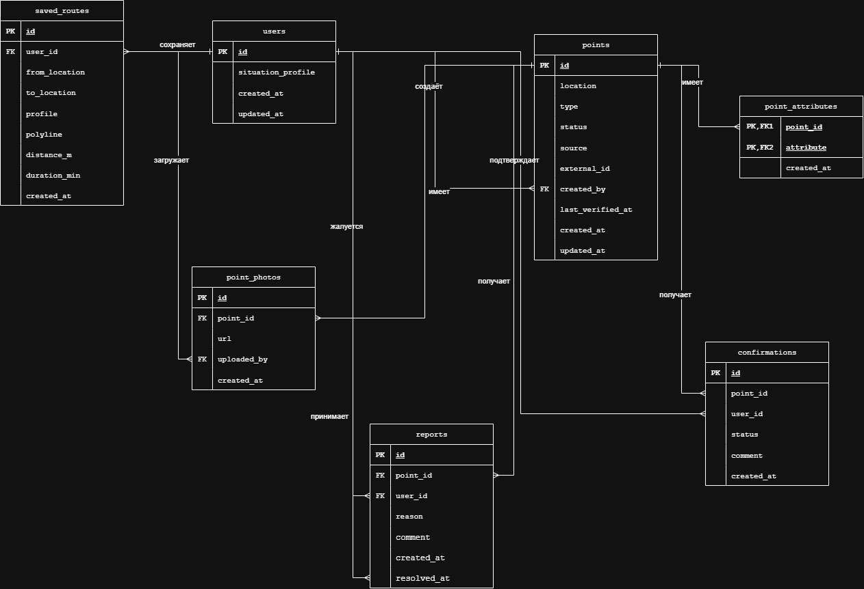
- ER-диаграмма.
  - Описание таблиц.
- Описание таблиц.
Таблица | Назначение
users | Пользователи (анонимные и зарегистрированные)
points | Объекты комфорта (туалеты, лавки, урны…)
point_attributes | Атрибуты точки (FREE, HAS_PAPER, BABY_CHANGING…)
confirmations | Подтверждения/оспаривания статуса точки
reports | Жалобы пользователей на точку
point_photos | Фотографии точек (опционально)
saved_routes | Сохранённые комфорт-маршруты

- Описание таблицы users.
Поле | Тип | Ограничения | Описание
id | UUID | PK, DEFAULT gen_random_uuid() | Уникальный идентификатор пользователя
situation_profile | SITUATION_PROFILE (enum) | NOT NULL, DEFAULT 'DEFAULT' | Текущий ситуативный профиль пользователя
email | VARCHAR(255) | UNIQUE, NULL | Email при регистрации (опционально)
phone | VARCHAR(20) | UNIQUE, NULL | Телефон при регистрации (опционально)
role | USER_ROLE (enum) | NOT NULL, DEFAULT 'USER' | Роль: USER, MODERATOR, ADMIN
is_blocked | BOOLEAN | NOT NULL, DEFAULT false | Заблокирован ли пользователь
created_at | TIMESTAMPTZ | NOT NULL, DEFAULT now() | Дата регистрации
updated_at | TIMESTAMPTZ | NOT NULL, DEFAULT now() | Дата последнего обновления

- Описание таблицы points.
Поле | Тип | Ограничения | Описание
id | UUID | PK, DEFAULT gen_random_uuid() | Уникальный идентификатор точки
location | GEOGRAPHY(POINT, 4326) | NOT NULL | Координаты (PostGIS, WGS84)
type | POINT_TYPE (enum) | NOT NULL | Тип объекта: TOILET, BENCH, TRASH_BIN, DRINKING_WATER, CHANGING_TABLE, RAMP
status | POINT_STATUS (enum) | NOT NULL, DEFAULT 'ACTIVE' | Статус: ACTIVE, CLOSED, OUTDATED, UNDER_REVIEW
source | POINT_SOURCE (enum) | NOT NULL, DEFAULT 'USER' | Источник: OSM, USER, TWOGIS
external_id | VARCHAR(100) | NULL | ID в источнике (OSM node id, 2ГИС id)
name | VARCHAR(200) | NULL | Название (например, «ТЦ Галерея»)
address | VARCHAR(300) | NULL | Адрес или ориентир
created_by | UUID | FK - users.id, NULL | Кто добавил (NULL для импортированных из OSM)
last_verified_at | TIMESTAMPTZ | NULL | Когда последний раз подтверждён
created_at | TIMESTAMPTZ | NOT NULL, DEFAULT now() | Дата создания
updated_at | TIMESTAMPTZ | NOT NULL, DEFAULT now() | Дата последнего обновления

- Описание point_attributes.
Поле | Тип | Ограничения | Описание
point_id | UUID | PK (часть), FK - points.id ON DELETE CASCADE | Точка
attribute | POINT_ATTRIBUTE (enum) | PK (часть) | Атрибут: FREE, PAID, HAS_PAPER, BABY_CHANGING, WHEELCHAIR_ACCESS, IN_SHADE, OPEN_NOW
created_at | TIMESTAMPTZ | NOT NULL, DEFAULT now() | Когда атрибут добавлен

- Описание таблицы confirmations.
Поле | Тип | Ограничения | Описание
id | UUID | PK, DEFAULT gen_random_uuid() | Уникальный идентификатор подтверждения
point_id | UUID | FK - points.id ON DELETE CASCADE, NOT NULL | Точка
user_id | UUID | FK - users.id ON DELETE SET NULL, NULL | Кто подтвердил (NULL для системных)
status | CONFIRM_STATUS (enum) | NOT NULL | Статус: WORKS, CLOSED, DIRTY, NO_PAPER, BROKEN_RAMP
comment | VARCHAR(300) | NULL | Комментарий пользователя
created_at | TIMESTAMPTZ | NOT NULL, DEFAULT now() | Время подтверждения

- Описание таблицы reports.
Поле | Тип | Ограничения | Описание
id | UUID | PK, DEFAULT gen_random_uuid() | Уникальный идентификатор жалобы
point_id | UUID | FK - points.id ON DELETE CASCADE, NOT NULL | Точка
user_id | UUID | FK - users.id ON DELETE SET NULL, NULL | Кто пожаловался
reason | REPORT_REASON (enum) | NOT NULL | Причина: SPAM, WRONG_LOCATION, DUPLICATE, OFFENSIVE, OTHER
comment | VARCHAR(300) | NULL | Комментарий
status | REPORT_STATUS (enum) | NOT NULL, DEFAULT 'OPEN' | Статус: OPEN, RESOLVED, REJECTED
resolved_by | UUID | FK - users.id, NULL | Модератор, закрывший жалобу
created_at | TIMESTAMPTZ | NOT NULL, DEFAULT now() | Время жалобы
resolved_at | TIMESTAMPTZ | NULL | Когда закрыта

- Описание таблицы point_photos.
Поле | Тип | Ограничения | Описание
id | UUID | PK, DEFAULT gen_random_uuid() | Уникальный идентификатор фото
point_id | UUID | FK - points.id ON DELETE CASCADE, NOT NULL | Точка
url | VARCHAR(500) | NOT NULL | URL файла в хранилище
uploaded_by | UUID | FK - users.id ON DELETE SET NULL, NULL | Кто загрузил
is_approved | BOOLEAN | NOT NULL, DEFAULT false | Прошло ли модерацию
created_at | TIMESTAMPTZ | NOT NULL, DEFAULT now() | Время загрузки

- Описание таблицы saved_routes.
Поле | Тип | Ограничения | Описание
id | UUID | PK, DEFAULT gen_random_uuid() | Уникальный идентификатор маршрута
user_id | UUID | FK - users.id ON DELETE CASCADE, NOT NULL | Владелец маршрута
from_location | GEOGRAPHY(POINT, 4326) | NOT NULL | Начало маршрута
to_location | GEOGRAPHY(POINT, 4326) | NOT NULL | Конец маршрута
profile | SITUATION_PROFILE (enum) | NOT NULL, DEFAULT 'DEFAULT' | Профиль, под который построен маршрут
polyline | TEXT | NOT NULL | Закодированная геометрия маршрута (Google Polyline)
waypoints | JSONB | NULL | Массив waypoints (id точек, порядок, расстояние от старта)
distance_m | INT | NOT NULL, CHECK >= 0 | Длина маршрута в метрах
duration_min | INT | NOT NULL, CHECK >= 0 | Время в минутах
created_at | TIMESTAMPTZ | NOT NULL, DEFAULT now() | Время построения

